**عينة البحث : أنواعها وطرق اختيارها**

**تمهيد:**

تعتبر عملية اختيار مجتمع الإحصائي لإجراء الدراسة الميدانية أهمية كبيرة في دراسة متغيرات البحث المرتبطة بمفردات مجتمع الإحصائي وخاصة بعينة الدراسة التي تعتبر الممثل الفعلي للمجتمع لذلك فان عملية الاختيار وتحديد حجم العينة تتطلب إجراءات وطرق من اجل الوصول إلى تعميم النتائج على كل مفردات مجتمع الإحصائي (مجتمع الدراسة).

**-1 المعاينة:**

**يعرف مزيان محمد ( 2008:153) "**هي العملية التي يتم بواسطتها اختيار العينة، فهي الطريقة لإختيار وحدات العينة"

**2- مجتمع الدر اسة:**

**يعرف خالد الكردي (2019)** مجتمع الدراسة كما يلي: "يعبر مجتمع البحث (المجتمع الإحصائي) عن كافة المفردات التي ستخضع للدراسة. ويمكن أن تكون هذه المفردات أفرادا طبيعيين أو منظمات أو أي شيء آخر. فعلى سبيل المثال لو أراد الباحث أن يقوم بدراسة عن تأثير استخدام الحاسوب في التدريس على التحصيل الدراسي لطلبة المدارس الثانوية في بلد ما، فإن مجتمع البحث هو كافة طلبة المرحلة الثانوية في ذلك البلد. ومما هو معروف فإنه لا يمكن إجراء الدراسة على جميع مفردات المجتمع في معظم الدراسات؛ لأن ذلك يحتاج  جهودا كبيرة ووقتا طويلا وتكاليف باهظة من غير الممكن توفيرها؛ ولذلك يتجه الباحث إلى اختيار عينة مُمَثِّلة من المجتمع الإحصائي الخاضع للدراسة"، ومثال ذلك يريد باحث إجراء دراسة على طلبة السنة الثانية علم النفس، إذن كل طلبة علم النفس السنة الثانية فقط يعتبرون مفردات مجتمع الدراسة أو المجتمع الإحصائي

**3- عينة الدراسة:**

مجموعة من المفردات أو الأفراد الذين يمثلون جزء من مجتمع الدراسة الأصلي تمثيلا صحيحا من حيث الخصائص والمميزات من أجل ضمان تعميم النتائج على مجتمع الدراسة، ولتبسيط الفهم نستكمل المثال السابق، حيث تمثل عينة الدراسة جزء من مجتمع الدراسة الأصلي لطلبة السنة الثانية علم النفس، والشكل التالي يفسر أكثر:

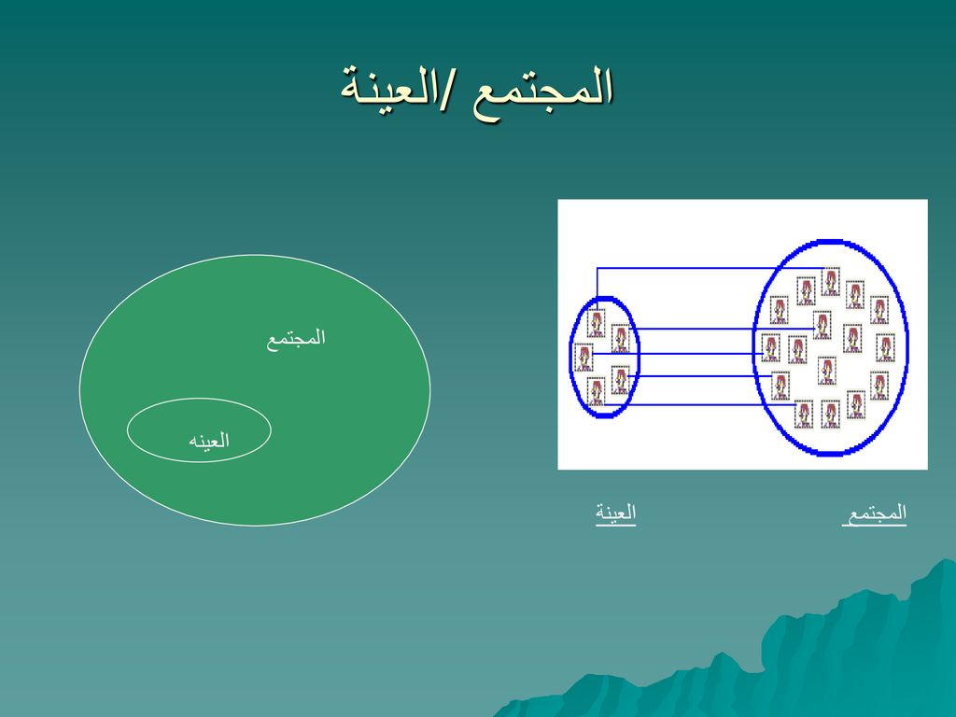

**المصدر: www.google.dz**

**4- مراحل اختيار عينة البحث:**

**ــأ- تحديد المجتمع الأصلي للدراسة**: هذه الخطوة مرتبطة بنوع الدراسة والمشكلة المراد دراستها في إطارها المعين بمعنى مكان الدراسة حتى نستطيع تحديد مجتمع الدراسة.

**ب- إعداد قائمة بأفراد المجتمع الأصلي:** يجب حصر كل أفراد مجتمع الدراسة في إطار الخصائص التي يتميز بها من الجنس السن الحالة الاجتماعية وغيرها من الخصائص الشخصية والاجتماعية والتعليمية وهذا مرتبط بنوع ومجال الدراسة

**ج- تحديد حجم العينة:** في حالة كان حجم مجتمع الدراسة صغيرا من الأفضل اعتماد كل أفراده، أما في حالة كان حجم المجتمع كبيرا فيجب أن يكون تجانس وتقارب العينة ومجتمع الدراسة (عمار بوحوش:2009).

**د- اختيار العينة:** بعد الخطوات السابقة تلي العمل الفعلي لاختيار العينة التي تمثل مجتمع الدراسة تمثيلا فعليا بكل خصائصه وصفاته لتحقيق مبدأ تعميم النتائج.

**5- أنواع العينات:**

تختلف أنواع العينات باختلاف الطرق العلمية التي يتم اختيارها بالاعتماد عليها، إلا أن المتفق عليه هو توفر شرط التمثيل الفعلي لمجتمع الدراسة، ومن بين أنواع العينات نجد:

أ- العينات العشوائية أو الإحتمالية

ب- العينات غير العشوائية أو اللإحتمالية.

كما نجد في كل تقسيم أنواع من العينات والجدول التالي يفسر ذلك:

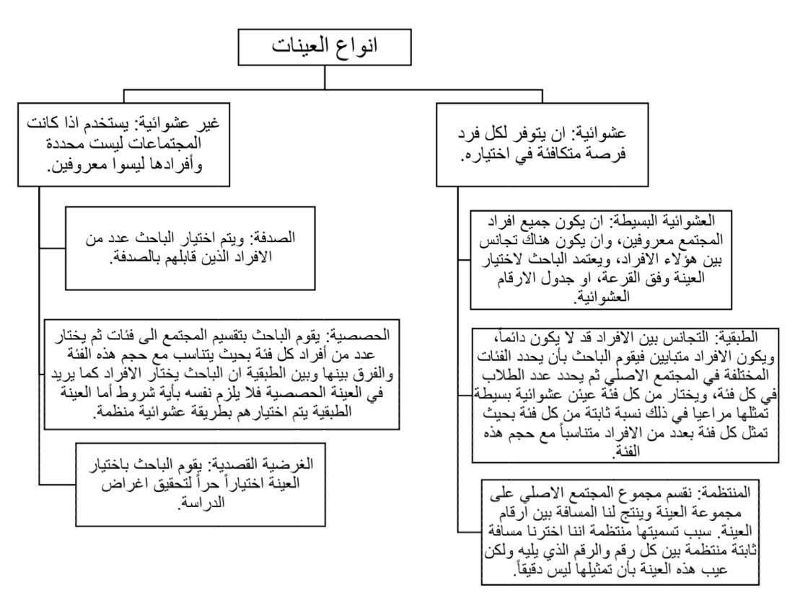

**المصدر:** [www.google.dz](http://www.google.dz)

المراجع المعتمدة:

- بوحوش عمار(2009)، مناهج البحث العلمي وطرق إعداد البحوث، الجزائر: ديوان المطبوعات الجامعية.

- خالد الكردي(2019)، أنواع العينات الإحصائية، نقلا عن: <https://educad.me/> أسترجع بتاريخ: 10-03-2020

- مزيان محمد(2008)، مبادئ في البحث النفسي والتربوي، الجزائر: دار الغرب للنشر والتوزيع.